**TRƯỜNG ĐẠI HỌC BÁCH KHOA HÀ NỘI**

**VIỆN TOÁN ỨNG DỤNG VÀ TIN HỌC**



**BÁO CÁO MÔN HỌC GIẢI TÍCH SỐ**

**Phương pháp luỹ thừa và phương pháp xấp xỉ liên tiếp Pica giải bài toán Cauchy cho PTVP thường trong không gian một chiều**

**Giảng viên hướng dẫn:** **Hà Thị Ngọc Yến**

**Thực hiện:** Trần Tuấn Dương

MSSV 20150779

KSTN TOÁN TIN K60

Hà Nội – Tháng 12/2016

**Phương pháp luỹ thừa và phương pháp xấp xỉ liên tiếp Pica giải bài toán Cauchy cho PTVP thường trong không gian 1 chiều**

**Lời mở đầu**

Trong toán ứng dụng,ta thường gặp rất nhiều bài toán trong dạng phương trình vi phân và cần phải tìm nghiệm của phương trình đó.Ta đã biết trong giáo trình phương trình vi phân,chỉ tìm được nghiệm giải tích của lớp phương trình rất hẹp.Vì vậy buộc phải tìm nghiệm của chúng trong dạng gần đúng.Trong phần này,ta sẽ tìm hiểu một số phương pháp tìm nghiệm gần đúng thường được dùng trong kĩ thuật đối với bài toán Cauchy.

Bài toán Cauchy là bài toán ngoài phương trình vi phân ra còn có điều kiện bổ sung tại một điểm. Trong chủ đề này em sẽ nghiên cứu 2 dạng sau:

a)Bài toán Cauchy đối với phương trình vi phân cấp 1 có dạng:

y’=f(x,y); y(x 0)=α

α là số đã cho, là giá trị của nghiệm tại điểm x 0

b) Bài toán Cauchy đối với phương trình vi phân cấp 2 có dạng:

$$\left\{\begin{aligned}y^{''}=f(x,y,y^{'}) \\ y\left(x_{0}\right)=α; y^{'}\left(x_{0}\right)=β\end{aligned}\right.$$

α,β là giá trị của nghiệm và đạo hàm của nó tại điểm $x_{0}$

**I.Phương pháp xấp xỉ liên tiếp Pica**

**1.Ý tưởng phương pháp**

Xét bài toán Cauchy cấp 1:

y’=f(x,y); y($x_{0}$)= $y_{0}$ (1)

Nghiệm của bài toán là:

y(x)=y0+y(x)-y(x0)

y(x)=+

y(x)=y0+ (2)

**2.Xây dựng công thức nghiệm**

Thay cho việc tìm nghiệm đúng của (2) ta tìm nghiệm gần đúng thứ n theo công thức quy nạp:

$ϕ_{n}$ (x)= $y_{0}$ + $\int_{x_{0}}^{x}{f\left(t,ϕ_{n-1}(t)\right)dt}$ (3)

Trong đó chọn xấp xỉ đầu là = y0

**Định lý Picard được phát biểu như sau**: Nếu hàm số f(x,y) liên tục trong miền

D={(x,y) $∈R^{2}$/ $\left|x-x_{0}\right|≤a; \left|y-y_{0}\right|≤b$}

đồng thời thỏa mãn điều kiện Lipschitz theo biến y tức là $∃$ L>0 sao cho

|f(x, $y_{1}$) $-$ f(x,)|L ,D

Khi đó nghiệm của bài toán Cauchy (1) là tồn tại và duy nhất trong đoạn I= $\left[x_{0}-h,x_{0}+h\right]$,với h=min(a, $\frac{b}{M}$) và

M= $\max_{(x,y)∈D}{|f(x,y)}|$

(Định lý tồn tại và duy nhất nghiệm)

Bây giờ ta chứng minh rằng phép lặp $dãy hàm \{ϕ_{n}$ (x) $\}$ hội tụ đều trên I đến một nghiệm của bài toán Cauchy.

Trước tiên ta chứng minh rằng phép lặp các hàm $ϕ_{n}$ theo công thức (3) không đi ra khỏi hình chữ nhật D ứng với x $∈I$.

Thật vậy với $x_{0}-h≤x≤x_{0}+h$ ta có:

$$\left|ϕ_{n}\left(x\right)-ϕ_{0}\right|=\left|\int_{x_{0}}^{x}{f\left(t,ϕ_{n-1}\left(t\right)\right)}dt\right|$$

$$≤\int_{x_{0}}^{x}{|f\left(t,ϕ_{n-1}\left(t\right)\right)|}dt$$

$$≤ M\left|x-x_{0}\right|$$

$$≤Mh=b$$

$ϕ_{0}-b≤ϕ_{n}\left(x\right)≤ϕ_{0}+b$

Tiếp theo ta chứng minh quy nạp rằng

$\left|ϕ_{k+1}\left(x\right)-ϕ_{k}\left(x\right)\right|≤ML^{k}\frac{{\left|x-x_{0}\right|}^{k+1}}{\left(k+1\right)!}$ $∀x∈I$

Với k=0 bất đẳng thức trên chính là

$\left|\int_{x_{0}}^{x}{f\left(t,ϕ_{0}(t)\right)dt} \right|≤M\left|x-x_{0}\right|$ (đúng)

Giả sử điều đó đúng đến n=k-1,tức là:

$$\left|ϕ_{k}\left(x\right)-ϕ_{k-1}\left(x\right)\right|≤ ML^{k-1}\frac{{\left|x-x_{0}\right|}^{k}}{k!}$$

Ta đi chứng minh nó đúng với n=k

Thật vậy với $x_{0}≤x≤x_{0}+h$ ta có

$$\left|ϕ_{k+1}\left(x\right)-ϕ_{k}\left(x\right)\right|$$

$$=\left|\int_{x_{0}}^{x}{[f\left(t,ϕ_{k}\left(t\right)\right)-f\left(t,ϕ_{k-1}\left(t\right)\right)}]dt\right|$$

$$≤\int_{x_{0}}^{x}{|f\left(t,ϕ_{k}\left(t\right)\right)-f\left(t,ϕ_{k-1}\left(t\right)\right)}|dt$$

$$≤L\int_{x_{0}}^{x}{\left|ϕ_{k}\left(t\right)-ϕ_{k-1}\left(t\right)\right|dt}$$

$$≤L\int_{x_{0}}^{x}{ML^{k-1}\frac{{\left|x-x_{0}\right|}^{k}}{k!}}dx$$

$$=ML^{k}\int_{x_{0}}^{x}{\frac{{\left(x-x_{0}\right)}^{k}}{k!}}dx$$

$$=ML^{k}\frac{{(x-x_{0})}^{k+1}}{\left(k+1\right)!}$$

$$={ML}^{k}\frac{{\left|x-x_{0}\right|}^{k+1}}{\left(k+1\right)!}$$

(với $x_{0}-h≤x≤x_{0}$ ta đánh giá tương tự)

$⇒ta có\left|ϕ_{k+1}\left(x\right)-ϕ_{k}\left(x\right)\right|≤ML^{k}\frac{{\left|x-x_{0}\right|}^{k+1}}{\left(k+1\right)!}$ $∀x∈I$

Xét dãy hàm{$ϕ_{k}\left(x\right)$}trên I ta có

$\left|ϕ_{k+p}\left(x\right)-ϕ_{k}\left(x\right)\right|≤\left|ϕ_{k+p}\left(x\right)-ϕ_{k+p-1}\left(x\right)\right|+\left|ϕ_{k+p-1}\left(x\right)-ϕ_{k+p-2}\left(x\right)\right|$ +…+ $\left|ϕ_{k+1}\left(x\right)-ϕ_{k}\left(x\right)\right|$

$$≤\frac{M}{L}(\frac{L^{k+p}{\left|x-x_{0}\right|}^{k+p}}{\left(k+p\right)!}+\frac{L^{k+p-1}{\left|x-x_{0}\right|}^{k+p-1}}{\left(k+p-1\right)!}+…+\frac{L^{k+1}{\left|x-x_{0}\right|}^{k+1}}{\left(k+1\right)!})$$

$$≤\frac{M}{L}\sum_{j=k+1}^{k+p}{\frac{{(Lh)}^{j}}{j!}}$$

Chuỗi số $\sum_{j=0}^{∞}{\frac{{(Lh)}^{j}}{j!}}$ là hội tụ nên phần dư của nó ( xuất hiện trong biểu thức cuối)có thể làm cho bé tùy ý khi k lớn.Theo tiêu chuẩn Cau chy, dãy { $ϕ_{k}\left(t\right)$ hội tụ đều trên I đến hàm y(x).Để chứng minh y(x) là nghiệm ta chỉ cần qua giới hạn trong đẳng thức

$ϕ_{k+1}$ (x)= $y_{0}$ + $\int_{x_{0}}^{x}{f\left(t,ϕ_{k}\left(t\right)\right)dt}$

Vì dãy hàm {$ϕ_{k}\left(t\right)$}hội tụ đều,f liên tục đều trên hình chữ nhật D nên dãy hàm $\left\{f\left(t,ϕ_{k}\left(t\right)\right)\right\}hội tụ$ đều trên I đến hàm f(t,y(t)).Do đó có thể chuyển giới hạn qua dấu tích phân để được đẳng thức

$$y\left(x\right)=y0+\int_{x_{0}}^{x}{f(t,y(t))dt}$$

Vậy $dãy hàm \{ϕ_{n}$ (x) $\}$ hội tụ đều trên I đến y(x) chính là nghiệm của bài toán Cauchy(1).

**3.Sai số**

Tốc độ hội tụ của phương pháp đặc trưng bởi hàm :

$ω_{n}\left(x\right)=\left|y\left(x\right)-ϕ_{n}(x)\right|≤L^{n}M\frac{{\left|x-x_{0}\right|}^{n+1}}{\left(n+1\right)!}$ (*)

$$≤L^{n}M\frac{h^{n+1}}{\left(n+1\right)!}$$

Với n=0 ta có $\left|y\left(x\right)-ϕ_{0}(x)\right|=\left|\int_{x_{0}}^{x}{f\left(t,y(t)\right)dt}\right|≤M\left|x-x_{0}\right|$ =>(*) đúng

Giả sử (*) đúng đến n=k tức là

$\left|y\left(x\right)-ϕ_{k}(x)\right|≤L^{k}M\frac{{\left|x-x_{0}\right|}^{k+1}}{\left(k+1\right)!}$

Ta đi chứng minh (*)đúng với n=k+1

Thật vậy với $x_{0}≤x≤x_{0}+h$ ta có

$$\left|y\left(x\right)-ϕ_{k+1}(x)\right|=\left|\int_{x_{0}}^{x}{[f\left(t,y(t)\right)-f(t,ϕ_{k}\left(t\right))]dt}\right|$$

$$≤\int_{x_{0}}^{x}{|\left[f\left(t,y\left(t\right)\right)-f\left(t,ϕ_{k}\left(t\right)\right)\right]|dt}$$

$$≤L\int_{x_{0}}^{x}{\left|y\left(t\right)-ϕ_{k}(t)\right|dt}$$

$$≤L\int_{x_{0}}^{x}{L^{k}M\frac{{\left|x-x_{0}\right|}^{k+1}}{\left(k+1\right)!}dx}$$

$$=L\int_{x_{0}}^{x}{L^{k}M\frac{{(x-x_{0})}^{k+1}}{\left(k+1\right)!}dx}$$

$${=L}^{k+1}M\frac{{(x-x_{0})}^{k+2}}{\left(k+2\right)!}$$

$$=L^{k+1}M\frac{{\left|x-x_{0}\right|}^{k+2}}{\left(k+2\right)!}$$

(với $x_{0}-h≤x≤x_{0}$ ta đánh giá tương tự)

Vậy sai số phương pháp

$ω_{n}\left(x\right)=\left|y\left(x\right)-ϕ_{n}(x)\right|≤L^{n}M\frac{{\left|x-x_{0}\right|}^{n+1}}{\left(n+1\right)!}≤L^{n}M\frac{h^{n+1}}{\left(n+1\right)!}$

**4.Thuật toán**

Input: hàm f(x,y)

Giá trị $x_{0},y_{0}$

Số lần lặp n

h,k (Chia đoạn [x0,xk] thành k phần đều nhau có khoảng cách $h=\frac{x_{k}-x_{0}}{k}$,được các điểm chia $x_{0}<x_{1}<…<x_{k}$

Output:Nghiệm y(x) gần đúng trong đoạn[x0,xk]

B1:Cho biến i chạy từ 1 đến n

với =y0

Muốn tìm $ϕ_{i}(x)$ ta tính k bộ điểm ${(x_{j},ϕ}_{i}(x_{j})$ với và từ điểm (x0,y0) dung nội suy newton để có hàm $ϕ_{i}(x)$

B2:Đưa ra $ϕ_{n}(x)$

**5.CODE**

function Y=pica(f,x0,y0,n,k,h)

syms x y;

X=(x0+h):h:(x0+k*h);

Y=y0;

for i=1:n

Y=xapxihamY(f,Y,y0,x0,h,k);

end

Chương trình con

1.

function Y=xapxihamY(f,Y,y0,x0,h,k)

syms t x y;

X=(x0+h):h:(x0+k*h);

f=subs(f,y,Y); %tinh f tai y=Y

I(1)=y0+h*(subs(f,x,x0)+subs(f,x,X(1)))/2;

for i=2:k

I(i)=I(i-1)+h*(subs(f,x,X(i-1))+subs(f,x,X(i)))/2;

end

I=[y0 I];X=[x0 X];

plot(X,I);

hold on;

I=I';

Y=vpa(newtonmocbatki(X,I));

end

2.

function g=newtonmocbatki(X,Y)

syms x;

n=length(Y)-1;

A=zeros(n+1,n);

B=[Y A];

for j = 2:(n+1) ;

for i=j : (n+1) ;

B(i,j)=(B(i ,j-1)-B(i-1,j-1))/(X(i)-X(i-j+1));

end ;

end;

d=zeros(n,2);

p=zeros(n+1,n+1);

s=[1];

p(n+1,n+1)=B(1,1);

for t=1:n d(t,:)=[1,-X(t)];

end;

for i=1:n ;

s=conv(s,d(i,:));

t=(n-i);

p(i,:)=[zeros(1,t) s];

p(i,:)=p(i,:)*B(i+1,i+1);

p(n+1,:)=p(n+1,:)+p(i,:);

end;

g=0;

for i=1:n+1

g=g+p(n+1,i)*x^(n+1-i);

end

Ví dụ 1

syms x y;

f=sin(x+y)

x0=0,1;

y0=0,1;

h=0.05;

n=5;

k=25;

Ta được đồ thị mô tả sự thay đổi hàm y(x) sau các lần lặp

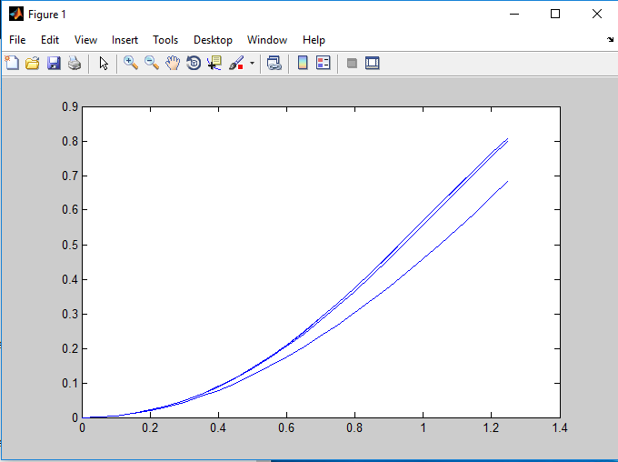

Ví dụ 2

syms x y;

f=x^2+y^2

x0=0;

y0=0;

h=0.1;

n=4;

k=25;

Ta được đồ thị mô tả sự thay đổi hàm y(x) sau các lần lặp

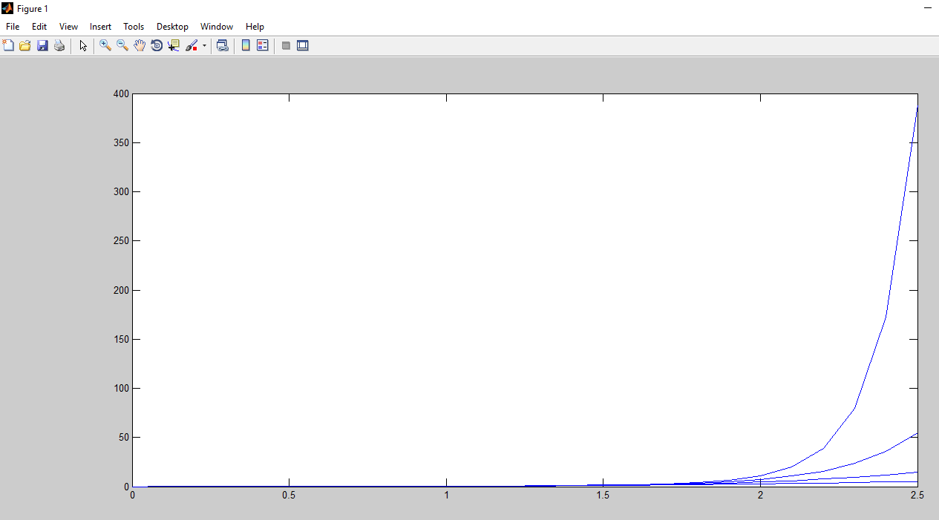

Nhận xét: Ta thấy các đồ thị có sự thay đổi rõ rệt từ x=1,5 do đoạn đang xét không thõa mãn điều kiện của định lý sự tồn tại và duy nhất nghiệm.Do đó ta cần co đoạn [x0,xk] để thõa mãn điều kiện của định lý.Ta sẽ xét ở ví dụ 3

Ví dụ 3

syms x y;

f=x^2+y^2

x0=0;

y0=0;

h=0.05;

n=5;

k=20;

Ta được đồ thị mô tả sự thay đổi hàm y(x) sau các lần lặp:

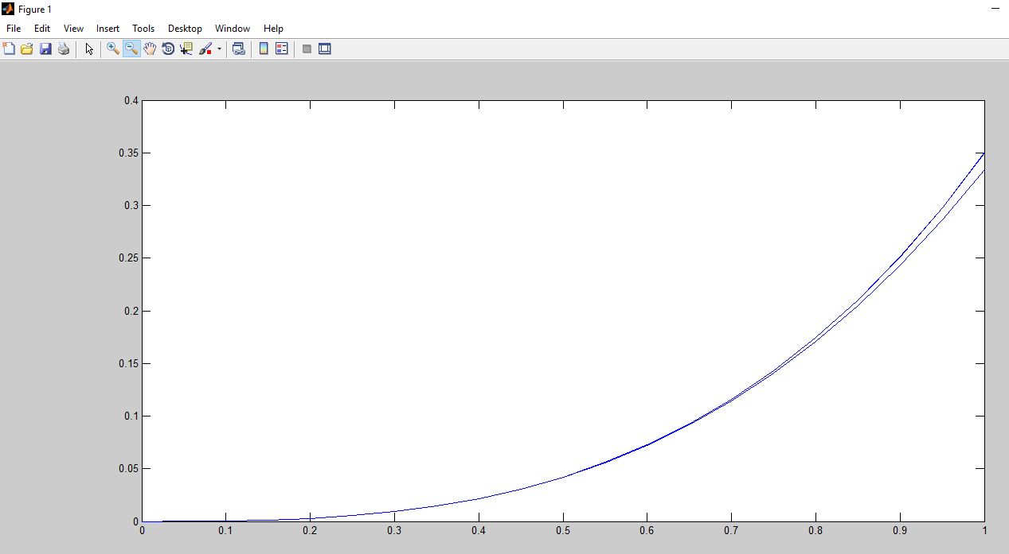

Nhận xét:Ta thấy các đường đồ thị rất gần nhau trên đoạn [0,1] cho thấy sự hội tụ đã được ổn định và đoạn đang xét đã thõa mãn điều kiện định lý sự tồn tại và duy nhất nghiệm.

**II Phương pháp chuỗi lũy thừa**

**1.Ý tưởng phương pháp**

Xét bài toán Cauchy đối với phương trình vi phân tuyến tính cấp 2

$\left\{\begin{aligned}y^{''}+p\left(x\right)y^{'}+q\left(x\right)y=f(x) \\ y\left(0\right)=α;y^{'}\left(0\right)=β\end{aligned}\right.$ (4)

Phương pháp chuỗi lũy thừa là một phương pháp cơ bản để giải phương trình vi phân tuyến tính với hệ số là hàm số. Ý tưởng về phương pháp chuỗi lũy thừa cho việc giải phương trình vi phân là đơn giản và tự nhiên.

Phương pháp này cho nghiệm của phương trình vi phân ở dạng lũy thừa:

y=y(x)= $\sum_{n=0}^{∞}{c_{n}x^{n}}$ = $c_{0}$ + $c_{1}x+c_{2}x^{2}+c_{3}x^{3}$ +…

Cơ sở toán học của phương pháp này là thay biểu thức trên cùng với các đạo hàm y’(x)= $\sum_{n=0}^{∞}{{nc}_{n}x^{n-1}}$,

y’’= $\sum_{n=0}^{∞}{{n(n-1)c}_{n}x^{n-2}}$,… vào phương trình vi phân và từ đó xác định giá trị của các hằng số $c_{0}$, $c_{1}$,…

**2.Xây dựng công thức và sự hội tụ**

Xét trường hợp p(x),q(x),f(x)là những hàm số liên tục trên đoạn [0,x]

Ở đây,ta giả thiết thêm các hàm trên là những hàm số giải tích tại x=0(khả vi vô hạn lần tại x=0).

Với giả thiết đó ta có:

$$p\left(x\right)=\sum_{n=0}^{∞}{a_{n}x^{n}}$$

$$q\left(x\right)=\sum_{n=0}^{∞}{b_{n}x^{n}}$$

$$f\left(x\right)=\sum_{n=0}^{∞}{f_{n}x^{n}}$$

Nghiệm bài toán (4) tím trong dạng lũy thừa

$$y\left(x\right)=\sum_{n=0}^{∞}{c_{n}x^{n}} (5)$$

Trong đó $c_{n}$ cần được xác định sao cho (5) là nghiệm của bài toán (4)

Để xác định $c_{n} thì \left(5\right)phải$ thõa mãn (4) với mọi x

Ta có

$$y^{'}\left(x\right)=\sum_{n=1}^{∞}{{nc}_{n}x^{n-1}}$$

$$y^{''}\left(x\right)=\sum_{n=2}^{∞}{{n(n-1)c}_{n}x^{n-2}}$$

Thay $y^{'}, y^{''},p\left(x\right),q\left(x\right),f(x)$ vào (4) ta được

$$\sum_{n=2}^{∞}{{n\left(n-1\right)c}_{n}x^{n-2}}+\left(\sum_{n=1}^{∞}{{nc}_{n}x^{n-1}}\right)\left( \sum_{j=0}^{∞}{a_{j}x^{j}}\right)+\left(\sum_{n=0}^{∞}{c_{n}x^{n})(}\sum_{j=0}^{∞}{b_{j}x^{j}}\right)=\sum_{n=0}^{∞}{f_{n}x^{n}}$$

Đồng nhất hai vế theo lũy thừa của x ta được hệ phương trình

$x^{0}: 2c_{2}+c_{1}a_{0}+c_{0}b_{0}$ = $f_{0}$

$x^{1}: 3.2c_{3}+2c_{2}a_{0}{+c}_{1}a_{1}+c_{0}b_{1}+c_{1}b_{0}$ = $f_{1}$

$x^{2}: 4. 3c_{4}+3c_{3}a_{0}{+2c}_{2}a_{1}{+c}_{1}a_{2}+c_{2}b_{0}+c_{1}b_{1}{+c}_{0}b_{2}$ = $f_{2}$

……….

Hai hệ số $c_{0}{,c}_{1}$ được xác định nhờ điều kiện đầu tại x=0

$$c_{0}=y\left(0\right)=α$$

$$c_{1}=y^{'}\left(0\right)=β$$

$c_{2},c_{3}$,… được xác định theo $c_{0},c_{1}$ và $a_{n},b_{n},f_{n}$.

Vấn đề đặt ra là:điều kiện nào thì chuỗi (5) hội tụ và hội tụ tới nghiệm đúng của bài toán (4). Người ta chứng minh được định lý sau:

Định lý: Nếu các chuỗi hàm p(x),q(x),f(x) hội tụ với |x|<R thì chuỗi hàm (5) thu được bằng cách trên cũng hội tụ với |x|<R, đồng thời (5) là nghiệm của bài toán (4) trong miền đó.

(Ta công nhận kết quả này và không chứng minh)

Vậy nếu đặt $S_{n}$ (x)= $\sum_{k=0}^{n}{c_{k}x^{k}}$ của chuỗi (5) làm nghiệm gần đúng y(x) $≈ S_{n}$ (x) thì gặp sai số là phần dư của chuỗi (5). Độ chính xác càng cao nếu n càng lớn

**Ví dụ 1**

Xét bài toán

$$y^{''}-xy^{'}+y=1-\cos{x}$$

$$y\left(0\right)=0;y^{'}\left(0\right)=1$$

Ở đây p(x)=-x,q(x)=1,f(x)=1-cosx là hàm giải tích.

Đối với hàm f(x) ta có công thức khai triển:

$$f\left(x\right)=1-cosx=\sum_{n=1}^{∞}{{\left(-1\right)}^{n+1}\frac{x^{2n}}{\left(2n\right)!}}$$

Nghiệm của bài toán được tìm trong dạng

$$y\left(x\right)=\sum_{n=0}^{∞}{c_{n}x^{n}}$$

Tính y’ , y” thay vào phương trình ta được

$$\sum_{n=2}^{∞}{{n(n-1)c}_{n}x^{n-2}}-x\sum_{n=1}^{∞}{nc_{n}x^{n-1}+\sum_{n=0}^{∞}{c_{n}x^{n}}}$$

$$=\sum_{n=1}^{∞}{{\left(-1\right)}^{n+1}\frac{x^{2n}}{\left(2n\right)!}}$$

Đồng nhất hai vế theo lũy thừa của x

$$x^{0}:c_{0}+2c_{2}=0$$

$$x^{1}:6c_{3}=0$$

$$x^{2}:-c_{2}+12c_{4}=\frac{1}{2}$$

$$x^{3}:-2c_{3}+20c_{5}=0$$

$$x^{4}:-3c_{4}+30c_{6}=-\frac{1}{24}$$

$$x^{5}:-4c_{5}+42c_{7}=0$$

$$x^{6}:5c_{6}+56c_{8}=\frac{1}{720}$$

Do y(0)=0 nên $c_{0}=0;y^{'}=\sum_{n=1}^{∞}{{nc}_{n}x^{n-1}}$

Khi x=0 thì y’(0)=1 => $c_{1}$ =1

Vậy $c_{0}=0;c_{1}=1;c_{2}=c_{3}=0;c_{4}=\frac{1}{24};c_{5}=0;c_{6}=\frac{1}{360};c_{7}=0;c_{8}=\frac{1}{40320};…$

Nghiệm của bài toán sẽ là

$$y\left(x\right)=x+\frac{x^{4}}{24}+\frac{x^{6}}{360}+\frac{11x^{8}}{40320}+…$$

Miền hội tụ:Với mọi x vì p,q,f có chuỗi hội tụ $∀x$.

**(*)Lưu ý**

Nếu điều kiện ban đầu cho $x_{0}≠0$ thì ta dung chuỗi $y=\sum_{n=0}^{∞}{c_{n}{\left(x-x_{0}\right)}^{n}} để thay cho chuỗi y=\sum_{n=0}^{∞}{c_{n}x^{n}}$

**3.Thuật toán**

Input:Nhập p(x),q(x),f(x)

n là cấp của chuỗi lũy thừa

Giá trị y($x_{0}$),y’($x_{0}$), $x_{0}$

Output:Nghiệm y(x) gần đúng trong lân cận $x_{0}$

B1:Tạo ma trận chứa hệ số của p(x),q(x),f(x)

B2:Tính $c_{0}=y\left(x_{0}\right),c_{1}=y'(x_{0})$

B3:Tính hệ số $c_{2},c_{3}$,…nhờ việc đồng nhất hệ số hai vế theo lũy thừa của x

B4:In ra y(x) là nghiệm gần đúng trong lân cận x=x0

4.CODE

Chương trình con: tạo hàm ma trận chứa hệ số của khai trien f(x) den cap n

function matran=matran(f,n)

sym x;

mf=subs(f,0);mf(n+1)=0;

if mf~=f

k=1;

for i=1:n

k=k*i;

f=diff(f);mf(i+1)=subs(f,0)/k;%tinh dao ham cap i cua f(x) tai x=0

if abs(mf(i+1))==Inf

error('ham so k giai tich tai x=0');

end

end

end

matran=mf;

end

Chương trình chính

% vd giai y''+(1+x)*y'+(1+x^2)*y=1-cos(x);y(0)=0;y'(0)=1 den cap 10

% nhap syms x

% nhap luythua_n(1+x,1+x^2,1-cos(x),[0 1],10)

% hoac luythua_n([1 1],[1 0 1],1-cos(x),[0 1],10)

function y=luythua_n(P,Q,F,my,n,x0)

% P chua p(x) hoac ma tran he so cua p(x)

% Q chua q(x) hoac ma tran he so cua q(x)

% F chua f(x) hoac ma tran he so cua f(x)

% my =[y(0) y'(0)]

syms x;

if length(P)==1

P=matran(P,n);% tao ma tran chua he so cua p(x)

end

if length(Q)==1

Q=matran(Q,n);% tao ma tran chua he so cua q(x)

end

if length(F)==1

F=matran(F,n);% tao ma tran chua he so cua f(x)

end

y=my(1)+(x-x0)*my(2);% tinh y

dy=my(2);

for i=3:n+1

my(i)=(F(i-2)-P(1:i-2)*dy(i-2:-1:1)'-Q(1:i-2)*my(i-2:-1:1)')/((i-1)*(i-2));% tinh he so cua y(x)

dy(i-1)=(i-1)*my(i); % tinh he so cua (x-x0)^(i-2) cua y'(x)

y=y+my(i)*(x-x0)^(i-1); % tinh y

end

fprintf('nghiem gan dung trong lan can x=x0 la \n y=');

disp(vpa(expand(y),4));

fprintf('hay \n y=');

disp(y);

end

Ví dụ 1

P=1+x;

Q=1+x^2;

F=1-cos(x);

my=[0 1];

n=10;

x0=4

nghiệm gần đúng trong lân cận x=x0 là

y =

x-4 - (x - 4)^2/2 - (x - 4)^3/6 + (5*(x - 4)^4)/24 - (7*(x - 4)^5)/120 - (7*(x - 4)^6)/720 + (23*(x - 4)^7)/1680 - (169*(x - 4)^8)/40320 - (35345711361197*(x - 4)^9)/144115188075855872 + (5085969864899253*(x - 4)^10)/9223372036854775808

Ví dụ 2

P=1+exp(x);

Q=1+x^2;

F=x-cos(x);

my=[0 1];

n=10;

x0=6

nghiệm gần đúng trong lân cận x=x0 là

y =

x - 6 - (3*(x - 6)^2)/2 + (5*(x - 6)^3)/6 - (x - 6)^4/24 - (2*(x - 6)^5)/15 + (53*(x - 6)^6)/720 - (17*(x - 6)^7)/630 + (67*(x - 6)^8)/20160 + (127*(x - 6)^9)/51840 - (5152054430859963*(x - 6)^10)/4611686018427387904